在SpringCloud中，服务间的相互调用主要有两种方式：

ribbon + restTemplate、fegin

ribbon是一个负载均衡客户端，

能很好的控制http和tcp的一些行为

另外，Fegin集成ribbon

1、对服务提供者进行集群

先启动服务提供者（8081端口），修改端口号再启动程序（8082端口）。

---小的集群

2、新建服务消费者

新建maven项目，关键依赖:

spring-boot-starter-parent

spring-cloud-starter-netflix-eureka-server

spring-cloud-starter-netflix-eureka-server

spring-boot-starter-web

配置文件

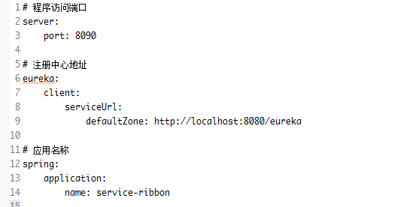

启动类

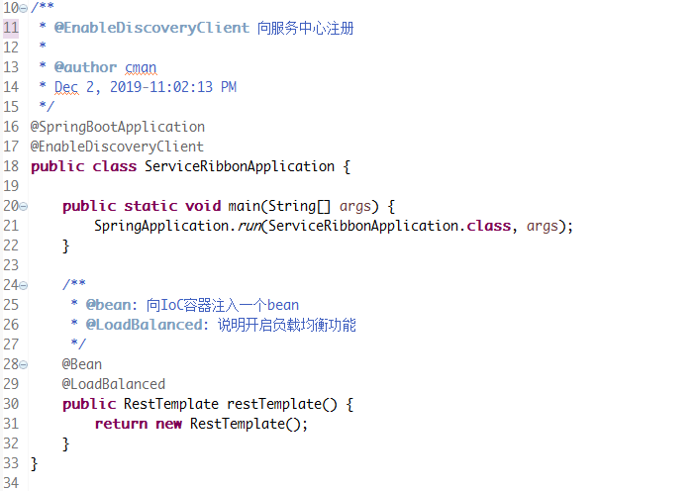

service层，通过之前注入ioc容器的restTemplate来消费service-one服务的“/home”接口，在这里我们直接用的**程序名替代了具体的url地址**，在ribbon中它会**根据服务名来选择具体的服务实例**，根据服务实例在请求的时候会用具体的url替换掉服务名

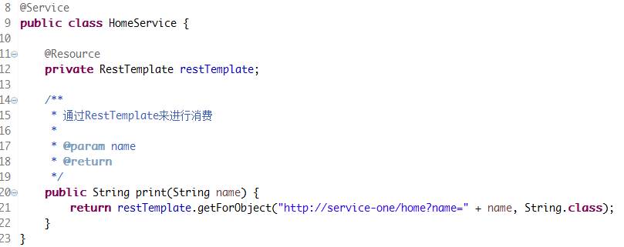

controller层

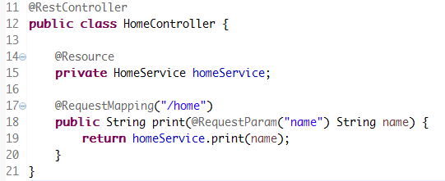

效果图

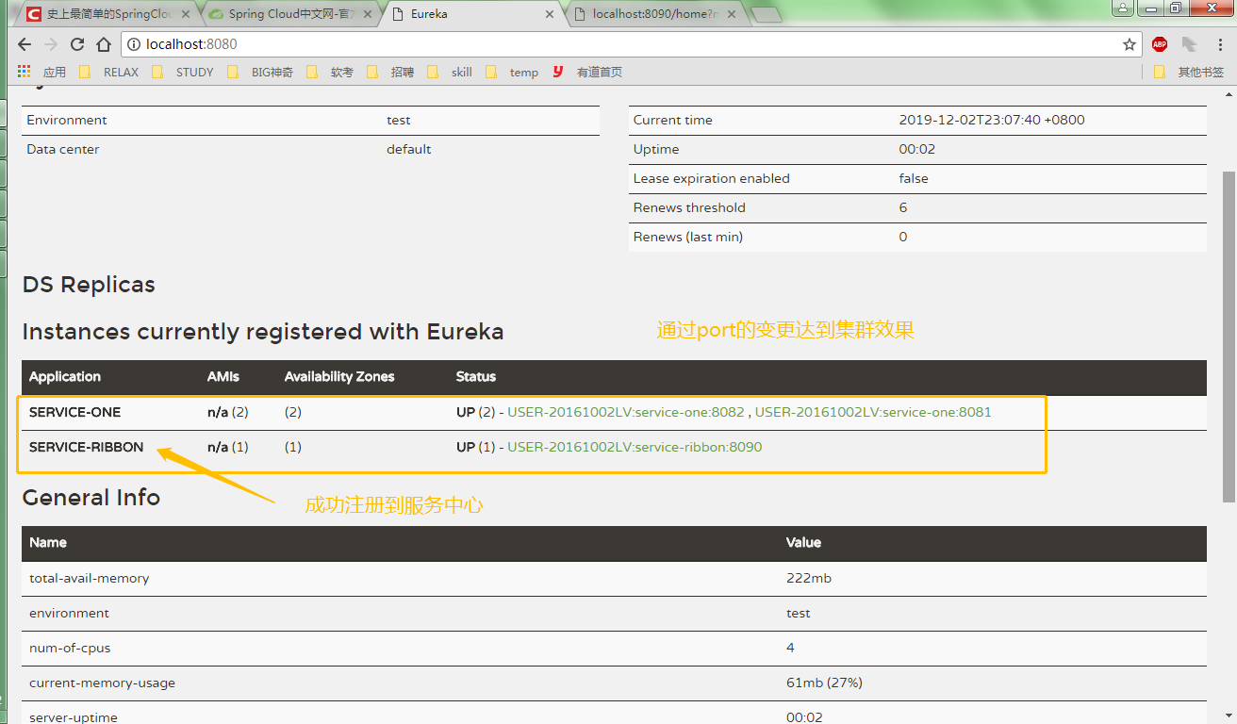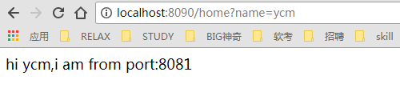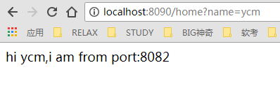

# [原文：史上最简单的SpringCloud教程 | 第二篇: 服务消费者（rest+ribbon）](https://blog.csdn.net/forezp/article/details/69788938)